T I S K O V Á Z P R Á V A
Díky pomoci Lesů ČR získá Stará Ves na Bruntálsku s novým školním rokem dětské hřiště a opravený pomník
Hradec Králové, 31. srpna 2011 – Zajímavější a příjemnější hodiny tělocviku i volných odpolední čekají v právě začínajícím školním roce děti ze Staré Vsi na Rýmařovsku, v okrese Bruntál, v Moravskoslezském kraji. Společnost na školní zahradě jim totiž bude dělat nová šplhací sestava s pevnými i provazovými žebříky, ručkovadly, hrazdami, šplhacími tyčemi a vysněnou horolezeckou stěnou.
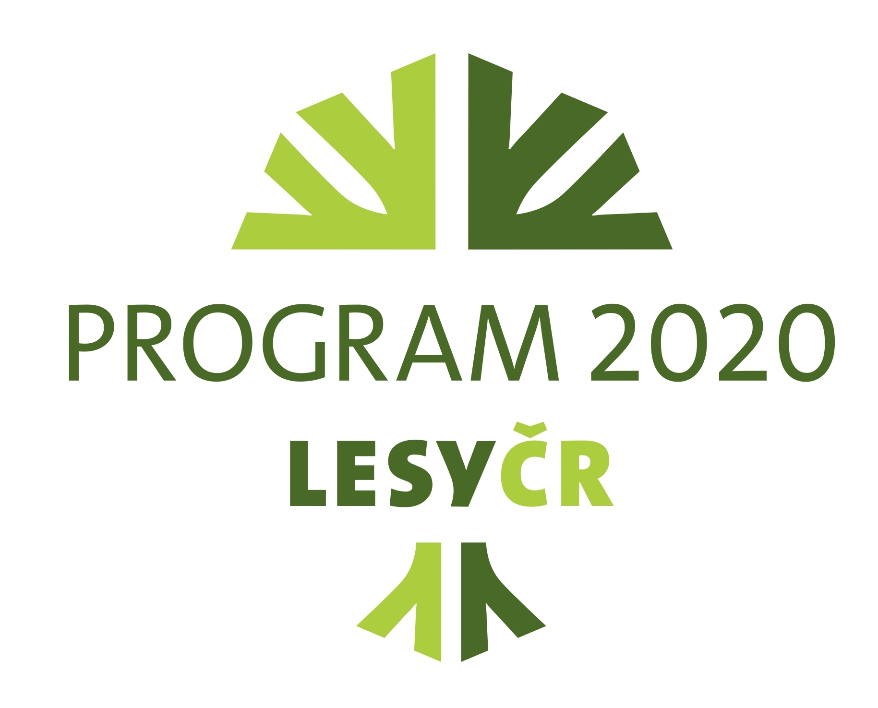
Rekonstrukce zahrady u Základní a mateřské školy ve Staré Vsi začala v květnu letošního roku. Byla rozdělena do dvou etap, které jsou hrazeny vícezdrojovým financováním. První etapa obnáší vybudování východní části hřiště a přišla asi na 440 tisíc korun. Nejvýznamněji na ni přitom přispěly Lesy České republiky ( částkou 154 tisíc korun) a nadace Partnerství (částkou 200 tisíc korun). Druhá etapa, zaměřená na úpravu západní části zahrady, by měla být realizována příští rok na jaře, zajištění jejího financování je zatím otevřené. „Budeme rádi, pokud nám podnik Lesy České republiky zůstane i nadále nakloněn. Spolupráce s ním byla velmi příjemná, vstřícná a hlavně rychlá,“ pochvaluje si ředitelka ZŠ Stará Ves Eva Staňková. Slavnostní otevření celé, nově zrekonstruované zahrady je přitom plánováno na červen 2012.
„O účast na rekonstrukci školní zahrady jsme byli požádáni loni na podzim a přispěli jsme na ni z prostředků Programu 2020, kterým podnik celostátně podporuje veřejně prospěšné funkce lesů“ vysvětluje lesní správce Pavel Koždoň z Lesní správy Lesů ČR Janovice. S budováním dětských hřišť už mají na této lesní správě zkušenost, protože v roce 2009 vytvářeli podobné hřiště, za zhruba 187 tisíc korun, poblíž svého sídla v Janovicích, v tamním zámeckém parku. „Hřiště s akátovými skluzavkami, houpačkami, šplhací stěnou či hračkami na pružině využíváme nejen my při akcích naší lesní správy v rámci lesní pedagogiky, ale stalo se neoddělitelnou součástí zámecké zahrady i pro veřejnost,“ doplňuje Pavel Koždoň.
Novou podobu školní zahrady – místa pro všechny generace, si navrhovali občané Staré Vsi sami. V rámci dvou komunitních sezení hledali nejlepší nápady, nejvhodnější rozčlenění prostoru, způsob realizace a hlavně společnou ochotu a snahu něco dokázat. Do projektu byly zapojeny i děti, Sdružení rodičů, architektka a zástupci dalších organizací. „Pro děti ze školy jsme měli připravené dvě motivační exkurze, hrazené z prostředků Nadace, a žáčci si navrhovali hřiště formou obrázků. Vybírali v dotazníku i priority podobně jako dospělí a připravili jsme pro ně výtvarnou soutěž o nejlepší logo naší nové zahrady,“ vypráví ředitelka Eva Staňková.
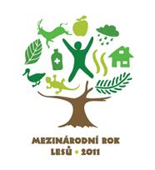
Obyvatelům Staré Vsi ale Lesy ČR pomohly letos i jinak. Obci, která slaví 450. výročí svého založení, věnovaly bezmála 135 tisíc korun na opravu památníku v jejím centru. „Památník uctívá 86 zdejších padlých z 1. světové války a od svého vzniku v roce 1922 nebyl nikdy opravován,“ líčí lesní správce Pavel Koždoň a pokračuje: „V padesátých letech minulého století byl vážně poškozen, a proto jsme byli požádáni o účast na obnově, která by jediné pietní místo obce uvedla do původního stavu.“ Místo často navštěvují bývalí i současní obyvatelé, každoročně sem přijíždějí i rodiny odsunutých sudetských Němců. „Oprava byla dokončena v červenci 2011, na tufové části pomníku byla umístěna trvalá cedule s informacemi například o investorovi či financování z Programu 2020,“ dodává Pavel Koždoň.
Slavnostní odhalení opraveného památníku proběhne 3. 9. 2011, více informací lze vyhledat na internetové adrese: http://www.staraves.eu/index.php/home/67-oslavy-450-let-obce-stara-ves-39-2011obce .

KONTAKT:
Zbyněk Boublík
tiskový mluvčí Lesů ČR
Tel.: +420 724 813 301
E-mail: Boublik@lesycr.cz
Poznámky pro editory:
- Státní podnik Lesy ČR obhospodařuje více než 1,3 milionu hektarů lesního majetku (což představuje šestinu plochy ČR a zhruba polovinu lesů v ČR) a pečuje o více než 39 tisíc kilometrů vodních toků (tj. přibližně o jednu třetinu délky vodních toků a bystřin v ČR).
- Podnik ročně vytěží v průměru 7 až 8 milionů m³ dřeva.
- Lesy ČR jsou držiteli Osvědčení o účasti v regionální certifikaci lesů systémem PEFC na celé výměře spravovaného lesa. Uvedené osvědčení je dokladem, že Lesy ČR v lesích hospodaří v souladu se schválenými standardy trvale udržitelného hospodaření.
- Organizace spojených národů (OSN) vyhlásila rok 2011 Mezinárodním rokem lesů (International Year of Forests - IYF). Cílem akcí uskutečněných pod hlavičkou tohoto roku je připomenout veřejnosti význam lesů a lesního hospodářství pro společnost. Ústředním mottem roku je „Lesy pro lidi”. K veřejnosti se dostanou informace vysvětlující vliv lesů na stav klimatu, vliv lesů na kvalitu vody a ovzduší, význam dřeva jako obnovitelné suroviny, význam péče o les a další témata.

